**Πληροφοριακα Συστήματα 4/12-8/12 10ο -11o**

**AI και Αυτοματισμοί**

Τεχνιτή Νοημοσύνη-ΤΝ (Artificial Intelligence -AI)

Γιατί Διδασκόμαστε την Τεχνητή Νοημοσύνη και την Αυτοματοποίηση;

• Η ΤΝ αναπτύσσεται εδώ και περισσότερο από 60 χρόνια

•Καθώς κοιτάζουμε προς το μέλλον, είναι σημαντικό για τις επιχειρήσεις και τους διευθυντές να κατανοήσουν την τεχνητή νοημοσύνη και την αυτοματοποίηση, καθώς και τις εφαρμογές τους, συμπεριλαμβανομένων και εκείνων των πεδίων που θα συνεχίσουν να αναπτύσσονται.

Γενική Θεώρηση της Τεχνητής Νοημοσύνης

• Τεχνητή Νοημοσύνη (AI)

•υπολογιστές με δυνατότητα μίμησης ή αντιγραφής των λειτουργιών του ανθρώπινου εγκεφάλου

• O Watson είναι ένας υπερυπολογιστής που αναπτύχθηκε από την IBM με δυνατότητες AI

•Ο Watson νίκησε δύο παλιούς πρωταθλητές του *Jeopardy* χρησιμοποιώντας φυσική γλώσσα

Οι Διαστάσεις της Τεχνητής Νοημοσύνης

• Συστήματα ΑΙ

• Συμπεριλαμβάνουν τους ανθρώπους, τις διαδικασίες, το υλικό, το λογισμικό, τα δεδομένα και τις γνώσεις που απαιτούνται για την ανάπτυξη υπολογιστικών συστημάτων και μηχανών που έχουν τη δυνατότητα να προσομοιώνουν διαδικασίες ανθρώπινης νοημοσύνης

• Η τεχνητή νοημοσύνη είναι ένα πολυεπιστημονικό πεδίο

• Συμπεριλαμβάνει ειδικότητες όπως η βιολογία, η πληροφορική, η γλωσσολογία, τα μαθηματικά, η νευρολογία, η φιλοσοφία και η ψυχολογία

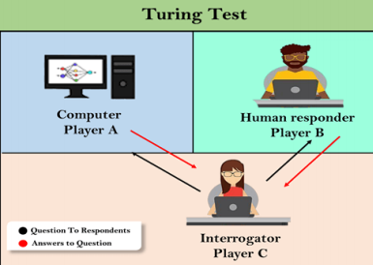Η Φύση της Νοημοσύνης

• Το τεστ Turing αναπτύχθηκε με στόχο να προσδιορίζει αν ένας υπολογιστής μπορεί να πείσει τους ανθρώπους ότι συζητούσαν με έναν άλλο άνθρωπο και όχι με μηχανή

• Καμία μηχανή δεν το έχει περάσει επιτυχώς

Προσέγγιση για επίτευξη ΤΝ

<https://www.youtube.com/watch?v=NWGUjC8f7jQ>

* Για να φτιάξουμε ΤΝ πρέπει να κατανοήσουμε πως δουλεύει ο ανθρώπινος εγκέφαλος ή να φτιάξουμε έναν δικό μας αλγόριθμο που να είναι ανταγωνιστικός με αυτόν που τρέχει ο ανθρώπινος εγκέφαλος
* Κομβικό σημείο στην εξέλιξη της ΤΝ είναι η εμφάνιση του διαδικτύου
* Επέτρεψε τη συλλογή τεράστιων ποσοτήτων δεδομένων
* Προ διαδικτύου (40 χρόνια 60-90):
  + Στόχος: Εμείς σχεδιάζαμε έξθπνους αλγορίθμους ενσωματώνοντας σε αυτούς όλη τη γνώση μας για τον κόσμο
  + Η προσέγγιση αυτή δεν είχε σημαντικά αποτελέσματα
* Μετά το διαδίκτυο
  + Αλλαγή υποδείγματος
  + Στόχος: Να φτιάξουμε έναν αλγόριθμο, ο οποίος θα έχει σκοπό να δημιουργήσει νοήμονες αλγορίθμους
  + Οδηγός: τα πάρα πολλά δεδομένα που έχουμε συλλέξει
* Τι έχουμε καταφέρει πολύ καλά;
  + Κατανόηση φωνής και εικόνας, να παίζουμε δύσκολα παιχνίδια
  + Π.χ. αυτο-οδηγούμενα αυτοκίνητα (απαιτεί ερμηνεία του κόσμου), αλγόριθμοι που μιμούνται στυλ ζωγράφων
* Τι έχουμε καταφέρει μέτρια;
  + Κατανόηση νοήματος κειμένου
  + Π.χ. συγγραφή νέου έργου του Σαίξπηρ μετά από ανάγνωση όλων των έργων του
* Τι δεν έχουμε καταφέρει;
  + Μεταφορά εμπειρίας σε νέες περιοχές
  + Π.χ. Ένας άνθρωπος μπορεί να μάθει σκι αξιοποιώντας την γνώση και εμπειρία του στο περπάτημα. Ένα ρομπότ δεν μπορεί να κάνει το ίδιο.

Το «τοπίο των ανθρώπινων ικανοτήτων»

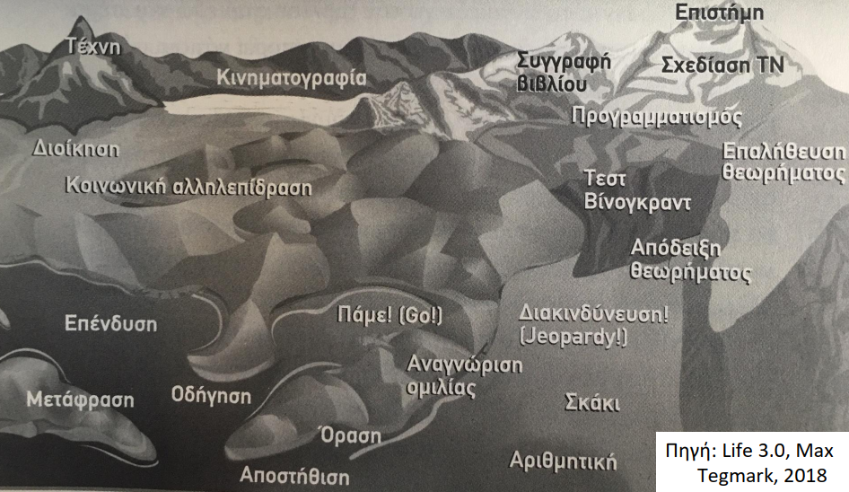

Έξυπνη Συμπεριφορά

• Ικανότητα μάθησης μέσα από την εμπειρία και εφαρμογής της γνώσης που αποκτάται από την εμπειρία  
• Ικανότητα διαχείρισης πολύπλοκων καταστάσεων  
• Ικανότητα επίλυσης προβλημάτων όταν λείπουν σημαντικές πληροφορίες  
• Ικανότητα προσδιορισμού του τι είναι σημαντικό  
• Ικανότητα γρήγορης και σωστής αντίδρασης σε μια νέα κατάσταση  
• Κατανόηση εικόνων  
• Επεξεργασία και διαχείριση συμβόλων  
• Δημιουργικότητα και φαντασία  
• Χρήση ευρετικών μεθόδων (heuristics) δηλ. δοκιμή και σφάλμα

Έμπειρα Συστήματα

• Πρόγονος των σύγχρονων συστημάτων τεχνητής νοημοσύνης

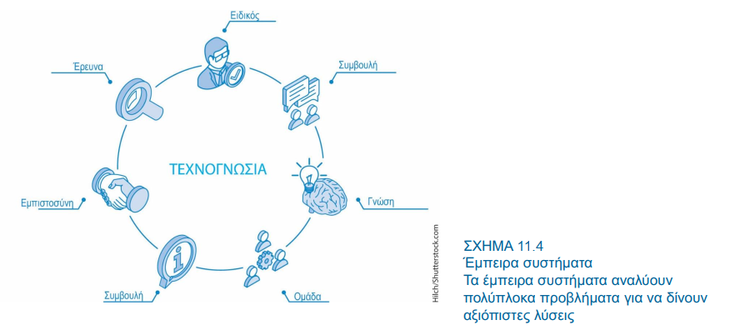•Τα συστήματα λήψης αποφάσεων στην τεχνητή νοημοσύνη  
•Είναι σχεδιασμένα έτσι ώστε να είναι τα πλέον προηγμένα και αξιόπιστα στην επίλυση πολύπλοκων προβλημάτων και να εργάζονται σε ένα συγκεκριμένο πεδίο, π.χ. ιατρική

• Χαρακτηριστικά έμπειρων συστημάτων

• Πολύ αποτελεσματικά (πιο γρήγορα από άνθρωπο)  
• Κατανοητά  
• Αξιόπιστα  
• Ικανά να επεξεργάζονται δεδομένα με μεγάλη ταχύτητα  
• Ικανά να λαμβάνουν σημαντικές αποφάσεις

• Δυνατότητες των Έμπειρων Συστημάτων

• Βοηθούν τη λήψη αποφάσεων  
• Ανάλυση δεδομένων, ερμηνεία δεδομένων εισόδου, δικαιολόγηση συμπερασμάτων

• Συστατικά Στοιχεία των Έμπειρων Συστημάτων

• βάση γνώσης (knowledge base) με πληροφορίες, δεδομένα, κανόνες (IF-THEN), περιπτώσεις, σχέσεις κλπ.  
• μηχανή ανάπτυξης δημιουργεί σύνολα κανόνων και διεργασιών  
• μηχανή συμπερασμάτων (inference engine) αναζήτηση στη βάση και παροχή απαντήσεων, προβλέψεων και υποδείξεων  
• μονάδα επεξήγησης για την κατανόηση πώς προέκυψαν τα συμπεράσματα από τους χρήστες  
• μονάδα απόκτησης γνώσης, για συλλογή όλων των στοιχείων της βάσης γνώσης  
• διεπαφή χρήστη

Συμμετέχοντες στην Ανάπτυξη και Χρήση Έμπειρων Συστημάτων

• **Εμπειρογνώμονας** **τομέα**: το άτομο ή η ομάδα που διαθέτει την εμπειρία και τις ειδικές γνώσεις που προσπαθεί να λάβει το έμπειρο σύστημα  
• **Μηχανικός** **γνώσεων**: άτομο που έχει την εκπαίδευση ή τις γνώσεις σε θέματα σχεδίασης,  
ανάπτυξης, υλοποίησης και συντήρησης ενός έμπειρου συστήματος  
• **Χρήστης** **γνώσεων**: άτομο ή η ομάδα που χρησιμοποιεί το έμπειρο σύστημα και επωφελείται από αυτό

Παράδειγμα

* Η **βάση** γνώσης έχει **Κανόνες** και **Δεδομένα**
* Έστω ο Κανόνας:
* R1: Άνθρωπος (x) => Θνητός (x)

(δηλ. IF x=Άνθρωπος THEN x=Θνητός)

* Έστω επίσης ότι προσθέτουμε στη βάση γνώσης δεδομένα, π.χ.: Άνθρωπος (Σωκράτης) = TRUE
* Εάν ρωτήσουμε τη μηχανή Θνητός (Σωκράτης)? θα ψάξει σχετικούς κανόνες και δεδομένα και θα μας απαντήσει TRUE
* Μάλιστα, μπορούμε και να ρωτήσουμε γιατί ισχύει αυτό και να μας απαντήσει επειδή όλοι οι Άνθρωποι είναι θνητοί και ο Σωκράτης είναι Άνθρωπος
* Άρα τα **Έμπειρα** **Συστήματα** ανήκουν στην κατηγορία της **Εξηγήσιμης** **ΤΝ** (**explainable** **Al**)

Συστήματα Όρασης

* Το υλικό και το λογισμικό που επιτρέπουν στους υπολογιστές να λαμβάνουν, να αποθηκεύουν και να επεξεργάζονται εικόνες
* Επαυξημένη πραγματικότητα (AR) ένας τύπος συστήματος όρασης το οποίο χρησιμοποιείται εκτενώς στον τομέα της ιατρικής
  + Η επαυξημένη πραγματικότητα χρησιμοποιεί αλγορίθμους τεχνητής νοημοσύνης μαζί με  
    τριδιάστατους αλγορίθμους ανατομίας για να δημιουργούνται εικόνες που μπορούν να δουν πολλοί χειρούργοι χρησιμοποιώντας ειδικά γυαλιά

Άλλες Εφαρμογές Τεχνητής Νοημοσύνης

• **Γενετικοί αλγόριθμοι:** Ένας γενετικός αλγόριθμος χρησιμοποιεί την επιλογή, τη μετάθεση και τον επανασυνδυασμό για να επιλύει προβλήματα.  
• **Ευφυής πράκτορας:** αποτελείται από προγράμματα και μία βάση γνώσης που χρησιμοποιούνται για την εκτέλεση μίας συγκεκριμένης εργασίας για ένα άτομο, μία διεργασία ή ένα άλλο πρόγραμμα

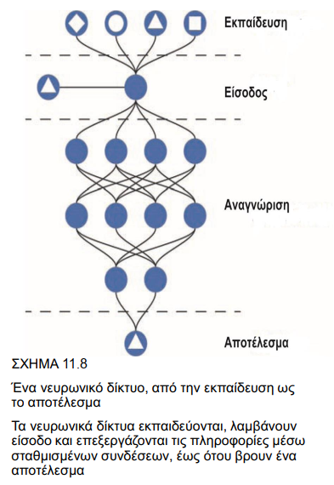Τεχνητά Νευρωνικά Δίκτυα

• Ένα υπολογιστικό σύστημα το οποίο μπορεί να αναγνωρίζει και να ενεργεί πάνω σε υποδείγματα ή τάσεις που ανιχνεύει μέσα σε μεγάλα σύνολα δεδομένων

* Έχει αναπτυχθεί έτσι ώστε να λειτουργεί όπως ο ανθρώπινος εγκέφαλος

• Προγραμματίζεται για να μαθαίνει μετά από κάθε επανάληψη της φάσης μάθησης

* Διαδικασία που συνεχίζεται και μετά την υλοποίηση

Τεχνητή Νοημοσύνη και Εργασία

• Επίδραση της τεχνητής νοημοσύνης στη μελλοντική απασχόληση

•Η αυτοματοποίση προκαλεί φόβους για απώλειες θέσεων εργασίας  
•Μία αναφορά που δημοσιεύτηκε από το Παγκόσμιο Οικονομικό Φόρουμ τονίζει ότι η ανάπτυξη της τεχνητής νοημοσύνης στην πραγματικότητα θα οδηγήσει στη δημιουργία  
58 εκατομμυρίων θέσεων εργασίας μέσα στο 2022.

• Επιλογές καριέρας στην τεχνητή νοημοσύνη:

•Αναλυτής δεδομένων  
•Μηχανικός εφαρμογών μηχανικής μάθησης  
•Προγραμματιστής λογισμικού  
•Μηχανικός ρομποτικής  
•Προγραμματιστές εφαρμογών επιχειρηματικής ευφυίας  
•Ερευνητής στο πεδίο της τεχνητής νοημοσύνης

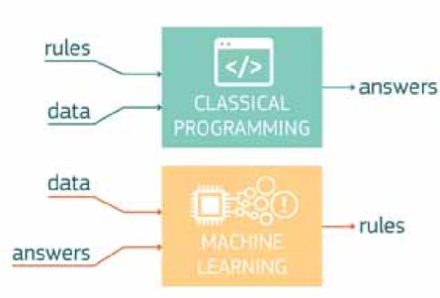Μηχανική Μάθηση και Φυσική Γλώσσα

• Mηχανική μάθηση: ικανότητα ενός υπολογιστή να μαθαίνει χωρίς να προγραμματίζεται με συγκεκριμένο τρόπο  
• Η επεξεργασία φυσικής γλώσσας είναι στοιχείο της μηχανικής μάθησης

Εκπαίδευση στη Μηχανική Μάθηση

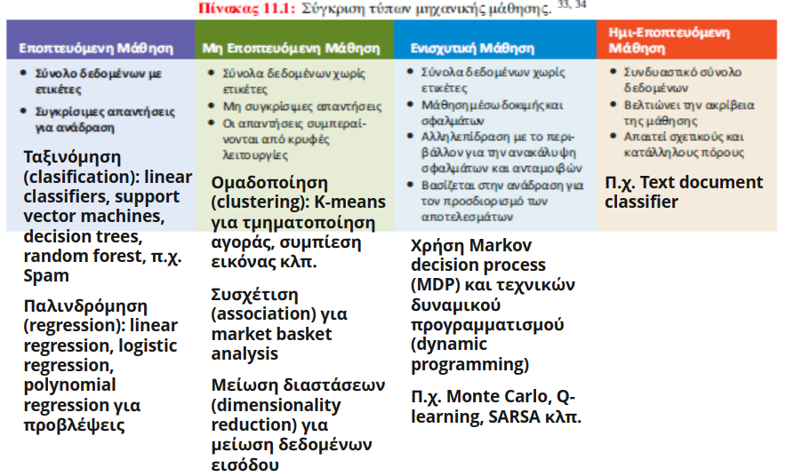

Ταξινόμηση

* Ένα σύνολο δεδομέων δίνεται στον Η/Υ μαζί με τη «σωστή λύση»
* Το σύνολο αυτό ονομάζεται training set
* Στη συνέχεια δίνουμε τον Η/Υ ένα δεύτερο σύνολο δεδομένων χωρίς τη λύση
* Αυτό ονομάζεται test set
* Ο Η/Υ κάνει πρόβλεψη των λύσεων στο test set
* Το ποσοστο (%) των σωστών προβλέψεων καθορίζει την επιτυχία του αλγορίθμου
* π.χ. Antivirus software

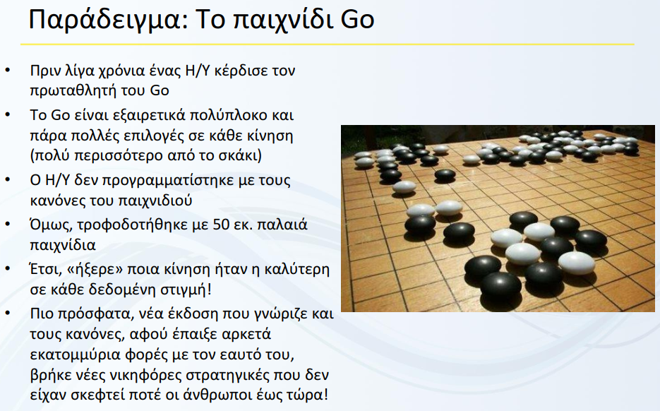

Η Μηχανική Μάθηση στους Διάφορους Τομείς

• Η μηχανική μάθηση, ως υποσύνολο της τεχνητής νοημοσύνης, συνεχίζει να επιδρά σε διάφορους τομείς  
• Καθώς ολοένα και περισσότερες λειτουργίες αυτοματοποιούνται, οι επιχειρήσεις θα πρέπει να βασίζονται ολοένα και περισσότερο στη μηχανική μάθηση για να λειτουργούν και να παραμένουν ανταγωνιστικές

• Αναλυτική Δεδομένων και κυβερνο-ασφάλεια  
• Ασφαλιστικός κλάδος (π.χ. State Farm app για τον έλεγχο συμπεριφοράς οδήγησης)  
• Διαχείριση εφοδιαστικής αλυσίδας  
• Τομέας της υγείας (ανάλυση δεδομένων για ιατρικές διαγνώσεις, για εντοπισμό απάτης κλπ)

Χρήσεις Μηχανικής Μάθησης

* Πωλήσεις και Μάρκετινγκ, π.χ. συστάσεις (Amazon, Netflix κλπ)
* Customer service, π.χ. Chatbots
* Προσωπικοί βοηθοί, π.χ. Siri, Alexa
* Emails, για αναγνώριση spam
* Κυβερνοασφάλεια, π.χ. αναγνώριση επιθέσεων, κακόβουλου λογισμικού κλπ.
* Χρηματοοικονομικές Συναλλαγές, π.χ. για αναγνώριση απάτης στις τράπεζες
* Υγεία, π.χ. αναγνώριση καρκίνου (εξοπλισμός)
* Μεταφορές, π.χ. Google maps, ταίριασμα οδηγού-πελάτη (Uber), αυτοκινούμενα οχήματα (με εποπτευόμενη μάθηση), drones κλπ
* Apps, π.χ. αναγνώριση προσώπου, Siri κλπ.

Επεξεργασία Φυσικής Γλώσσας

• Επεξεργασία φυσικής γλώσσας

• Ένα τμήμα της μηχανικής μάθησης που επιτρέπει στους υπολογιστές να κατανοούν, να αναλύουν, να διαχειρίζονται και να παράγουν φυσική γλώσσα προς επεξεργασία

• Χρησιμοποιείται ευρέως στις μηχανές αναζήτησης

• Κάθε φορά που εισάγεται μία αναζήτηση, η μηχανή πρέπει να ερμηνεύει τι είναι αυτό που αναζητά ο χρήστης και να επιστρέφει σχετικά αποτελέσματα σε μικρό χρόνο

• ***Deep learning***

• Τεχνική που δίνει μεγαλύτερη ακρίβεια από ανθρώπους (π.χ. ταξινόμηση αντικειμένων σε εικόνες).  
• Χρησιμοποιεί δεδομένα με ετικέτες, απαιτεί μεγάλη υπολογιστική ισχύ και συνήθως υλοποιείται ως νευρωτικό δίκτυο με πολλά κρυμμένα επίπεδα.  
• Χρήση σε αυτοκινούμενα οχήματα, ιατρική, διάστημα, ρομποτική, μεταφράσεις κλπ.

• Μεταφραστές

•Οι online μεταφραστές πρέπει να εκπαιδεύονται περισσότερο και όχι απλώς σε μεταφράσεις λέξη προς λέξη

• Οι κανόνες γραμματικής και τα σημεία στίξης μπορούν να κάνουν διαφορά στον τρόπο με τον οποίο ερμηνεύεται μία λέξη σε μία άλλη γλώσσα

Διεπαφή Εγκεφάλου-Υπολογιστή

• Tεχνολογία που αλληλεπιδρά με τη νευρική δομή του ανθρώπου (εγκέφαλος) και μεταφράζει τις πληροφορίες (σκέψεις) σε δράση (ενέργειες)

•Ιατρική έρευνα  
•Υπηρεσία Έρευνας Προηγμένων Αμυντικών Προγραμμάτων (DARPA)

Ρομποτική

• Συνδυασμός της μηχανολογίας, της πληροφορικής, της μηχανικής μάθησης και της τεχνητής νοημοσύνης, και χρησιμοποιείται για τη δημιουργία μίας συσκευής που έχει τη δυνατότητα να  
εκτελεί εργασίες με μεγάλη ακρίβεια  
• Οι περισσότερες από αυτές τις εργασίες θεωρούνται ανιαρές ή επικίνδυνες για τους ανθρώπους

Βιομηχανικά Ρομπότ

• Τα βιομηχανικά ρομπότ έχουν σχεδιαστεί με γνώμονα την ταχύτητα, την ακρίβεια και την ασφάλεια.

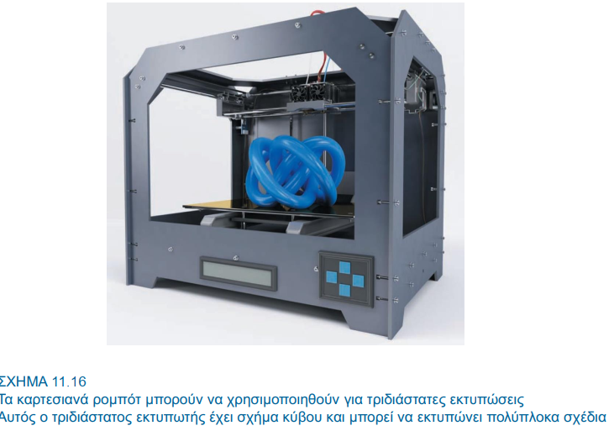• Το μέγεθος και η μορφή τους εξαρτάται από την εφαρμογή για την οποία έχουν σχεδιαστεί.

• Τα καρτεσιανά ρομπότ καταλαμβάνουν μικρότερο χώρο, που ονομάζεται αποτύπωμα, και μετακινούνται κατά μήκος ευθειών γραμμών

• Μία από τις συνηθέστερες εφαρμογές τους είναι οι τριδιάστατες εκτυπώσεις

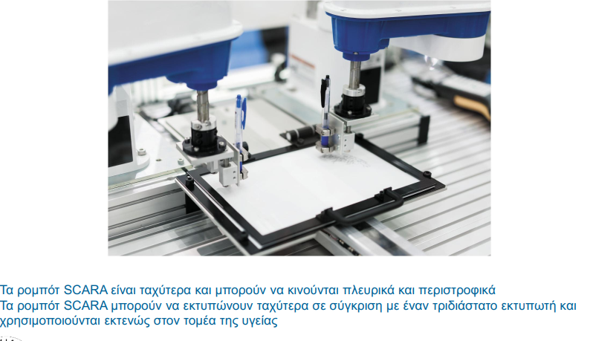• Ρομπότ SCARA (Selective Compliance   
Assembly Robot Arm) είναι ευκολότερα να  
χρησιμοποιηθούν σε πολύπλοκα σχέδια σε  
σύγκριση με τα καρτεσιανά

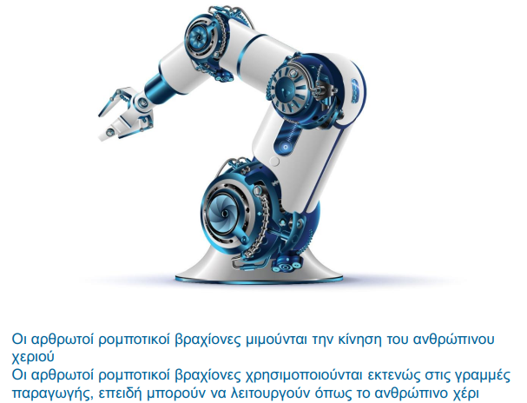•Διαθέτουν τόσο πλευρική όσο και περιστροφική κίνηση και μπορούν να μετακινούνται ταχύτερα από τα καρτεσιανά μοντέλα  
•Χρησιμοποιούνται συχνά στη βιοϊατρική, επειδή είναι ταχύτερα και έχουν μεγαλύτερο πεδίο κίνησης

• Ένα αρθρωτό ρομπότ κατασκευάζεται έτσι   
ώστε να μιμείται τη λειτουργία του  
ανθρώπινου χεριού.

• Αυτά τα ρομπότ μπορεί να έχουν δέκα ή και  
περισσότερες περιστροφικές αρθρώσεις, οι οποίες  
κινούνται προς τα πάνω ή προς τα κάτω όπως ο  
αγκώνας, αλλά μπορούν και να περιστραφούν.  
• Τα αρθρωτά ρομπότ χρησιμοποιούνται συχνά στην  
παραγωγή, όπως για παράδειγμα σε γραμμές  
παραγωγής αυτοκινήτων, λόγω της ικανότητάς  
τους να κινούνται με ταχύτητα και ακρίβεια.

Βιομηχανικές Εφαρμογές

• Η ρομποτική, εκτός από την τεχνητή νοημοσύνη και τη μηχανική μάθηση, εφαρμόζεται και σε πολλές άλλες βιομηχανίες με πρώτη τη βιομηχανία αυτοκινήτων

•Η αυτοκινητοβιομηχανία ήταν από τις πρώτες που χρησιμοποίησε την ρομποτική  
•Η υγεία είναι ένας άλλος κλάδος στον οποίο έχουν χρησιμοποιηθεί εκτενώς τα ρομπότ  
•Πολλά φαρμακεία επίσης χρησιμοποιούν ρομπότ για να ετοιμάζουν συνταγές

Το Μέλλον της Ρομποτικής

• Τα ρομπότ γίνονται ολοένα και πιο συνηθισμένα στην καθημερινότητά μας και οι επιχειρήσεις εργάζονται πάνω σε νέες ιδέες, έτσι ώστε να κάνουν τη ζωή μας ευκολότερη

• Σήμερα, βλέπουμε ήδη αυτο-οδηγούμενα αυτοκίνητα στον δρόμο και πολλοί από εμάς διαθέτουμε φωνητικές συσκευές που ανάβουν τα φώτα και τις φορητές μας συσκευές και μας επιτρέπουν να θέτουμε ερωτήσεις και να λαμβάνουμε ακριβείς απαντήσεις

ΤΝ: Παρόν και Μέλλον

Δεοντολογικές αρχές και αξίες ΤΝ

* ﻿**Δεοντολογικές** **αρχές** που πρέπει να τηρούνται κατά την ανάπτυξη, την εγκατάσταση και τη χρήση συστημάτων ΤΝ
  + σεβασμός της ανθρώπινης **αυτονομίας**,
  + πρόληψη **βλάβης**,
  + **δικαιοσύνη** και
  + **επεξηγησιμότητα**
* Απόδοση ιδιαίτερης προσοχής σε καταστάσεις που αφορούν πιο **ευάλωτες** **ομάδες** (π.χ. παιδιά, άτομα με αναπηρίες), ή ομάδες που χαρακτηρίζονται από **ασυμμετρίες** **εξουσίας** ή πληροφόρησης (π.χ. μεταξύ εργοδοτών και εργαζομένων ή επιχειρήσεων και καταναλωτών)
* Αναγνώριση και συνεκτίμηση του γεγονότος ότι τα συστήματα ΤΝ, αν και

αποφέρουν ουσιαστικά οφέλη για τους πολίτες και την κοινωνία, ενέχουν **κινδύνους** και μπορεί να έχουν **αρνητικές** **επιπτώσεις** (π.χ. στη δημοκρατία, στο κράτος δικαίου και στη διανεμητική δικαιοσύνη ή και στον ίδιο τον ανθρώπινο νου) – Λήψη επαρκών μέτρων για τον **μετριασμό** των εν λόγω κινδύνων, όταν κρίνεται σκόπιμο, και ανάλογα με το μέγεθος του κινδύνου.

Αξιόπιστη ΤΝ

* Χρειαζόμαστε συνεπώς αξιόπιστη ΤΝ
* Όμως, τι σημαίνει αξιόπιστη ΤΝ:
  + **σύννομη**, να τηρεί όλες τις εφαρμοστέες νομοθετικές και κανονιστικές διατάξεις
  + **δεοντολογική (ηθική)**, να διασφαλίζει τη συμμόρφωση με δεοντολογικές αρχές και αξίες
  + **στιβαρή**, τόσο από τεχνικής όσο και από κοινωνικής άποψης. Ακόμη κι όταν υπάρχει καλή πρόθεση, τα συστήματα ΤΝ μπορούν να προκαλέσουν ακούσια βλάβη

Όμως η μάθηση από δεδομένα εγκυμονεί κινδύνους -> βίντεο με τίτλο Is Google search for “three black teenagers” recist?

Πραγματωση αξιόπιστης ΤΝ

* Διασφάλιση ότι η ανάπτυξη, εγκατάσταση και χρήση των συστημάτων ΤΝ πληροί τις απαιτήσεις για αξιόπιστη ΤΝ
  + **ανθρώπινη παρέμβαση και εποπτεία**
  + τεχνική **στιβαρότητα** και **ασφάλεια**
  + ιδιωτική ζωή και διακυβέρνηση των **δεδομένων**
  + διαφάνεια
  + **πολυμορφία**, απαγόρευση των **διακρίσεων** και **δικαιοσύνη**
  + περιβαλλοντική και κοινωνική **ευημερία** και
  + **λογοδοσία**
* Εξέταση τεχνικών και μη τεχνικών **μεθόδων** για την εξασφάλιση της εφαρμογής των εν λόγω απαιτήσεων
* **Συμμετοχή** **των** **ενδιαφερόμενων** μερών καθόλη τη διάρκεια του κύκλου ζωής του συστήματος ΤΝ
* Ενίσχυση της **κατάρτισης** και της **εκπαίδευσης**, έτσι ώστε όλα τα ενδιαφερόμενα μέρη να είναι κατατοπισμένα και εκπαιδευμένα σε σχέση με την αξιόπιστη ΤΝ
* Προώθηση της **έρευνας** και της **καινοτομίας** ώστε να συμβάλλουν στην αξιολόγηση των συστημάτων ΤΝ και να προάγουν την επίτευξη των απαιτήσεων

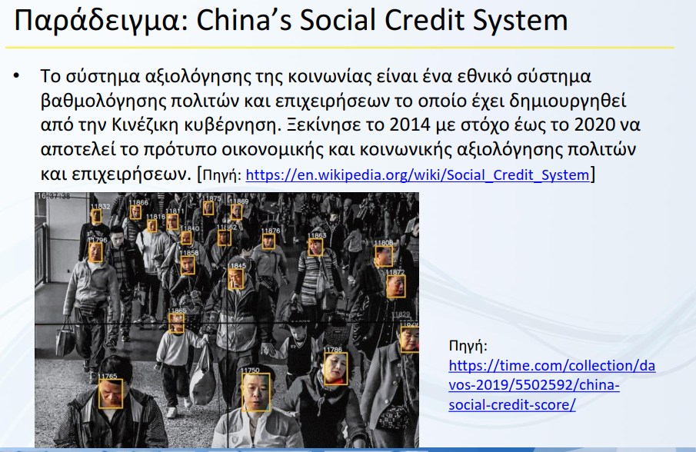Ηθικά ζητήματα ΤΝ: Αυτοκινούμενα οχήματα

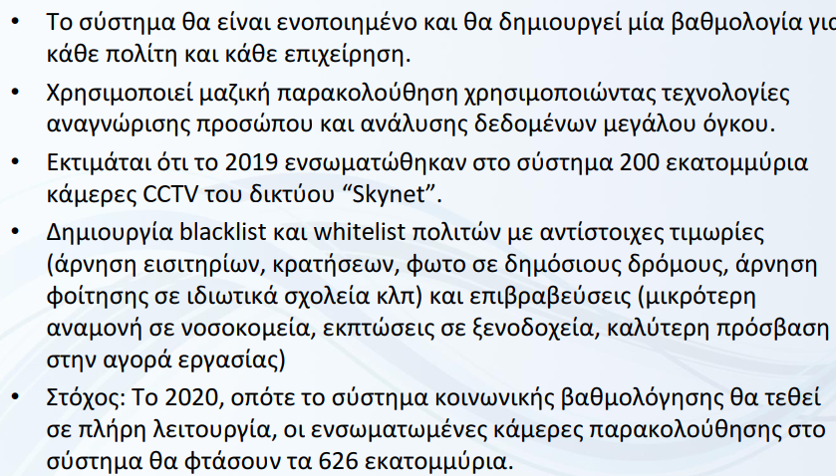<https://ed.ted.com/lessons/the-ethical-dilemma-of-self-driving-cars-patrick-lin>

Αναπτυγμένη νοημοσύνη και ανεπτυγμένη συνείδηση

* **Νοημοσύνη**: η ικανότητα να λύνει κανείς προβλήματα
* **Συνείδηση**: η ικανότητα να αισθάνεται κανείς πράγματα, όπως η χαρά, ο θυμός, ο πόνος και η αγάπη
* Έως τώρα πήγαιναν χέρι χέρι αφού μόνο οι άνθρωποι είχαν και τα δύο
* Σήμερα, η έρευνα στην ΤΝ αυξάνει αλματωδώς, όμως η έρευνα στην συνείδηση (πόσο μάλλον στην τεχνητή συνείδηση) έχει μείνει πολύ πίσω
* Ωστόσο, πολλοί φαντάζονται πως στο μέλλον τα ρομπότ για να έχουν **υψηλή** **νοημοσύνη** θα πρέπει να έχουν και **ανεπτυγμένη** **συνείδηση**, να βιώνουν συναισθήματα και αισθήσεις
* Αυτό όμως **δεν** **είναι** **υποχρεωτικό**
* 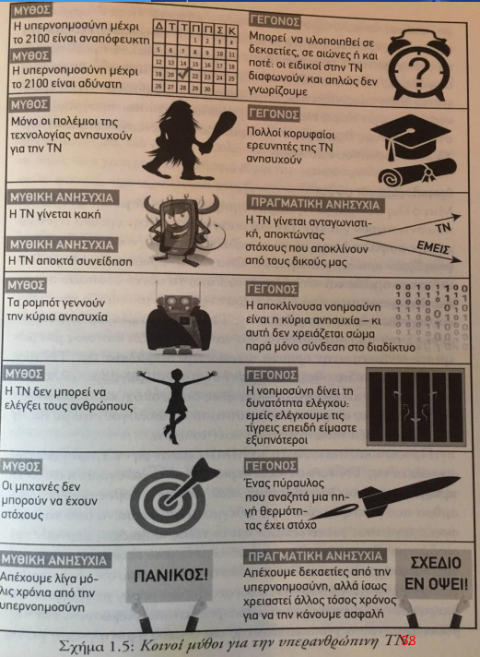Για τους στρατούς και τις εταιρίες η **νοημοσύνη** είναι **υποχρεωτική**, αλλά η **συνείδηση** **προαιρετική**
* 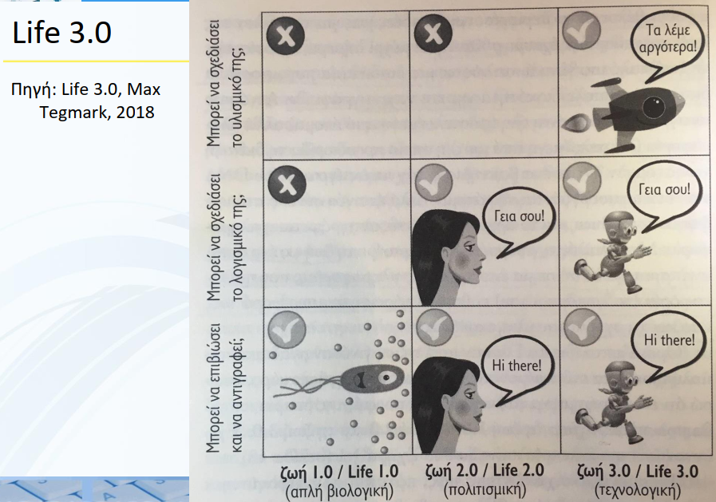Οι στρατοί και οι εταιρίες δεν μπορούν να λειτουργήσουν χωρίς νοημοσύνη, ωστόσο δεν χρειάζονται την συνείδηση και τις υποκείμενες εμπειρίες